ADORAZIONE EUCARISTICA Giovedì 11 Luglio 2013 S. Benedetto

La legge del Signore è perfetta, rinfranca l’anima; la testimonianza del Signore è stabile, rende saggio il semplice.
I precetti del Signore sono retti, fanno gioire il cuore; il comando del Signore è limpido, illumina gli occhi.
Il timore del Signore è puro, rimane per sempre; i giudizi del Signore sono fedeli, sono tutti giusti.
Più preziosi dell’oro, di molto oro fino, più dolci del miele e di un favo stillante.

ATTO PENITENZIALE
Chiediamo perdono a Dio per non essere stati accoglienti, premurosi, vicini a chi era bisognoso di aiuto. Diciamo a Gesù di insegnarci la vera carità, che è amore che diviene dono per chiunque incontriamo sul nostro cammino.
Signore, che con il tuo aiuto ci soccorri nella nostra debolezza, abbi pietà di noi. Signore, pietà.
Cristo, che ti chini sulle nostre infermità, abbi pietà di noi. Cristo, pietà.
Signore, che ci comandi di amarci come tu ci hai amato, abbi pietà di noi. Signore, pietà.
Dio onnipotente abbia misericordia di noi, perdoni i nostri peccati e ci conduca alla vita eterna. A– Amen
Padre misericordioso, che nel comandamento dell'amore hai posto il compendio e l'anima di tutta la legge, donaci un cuore attento e generoso verso le sofferenze e le miserie dei fratelli per essere simili a Cristo, buon samaritano del mondo. Egli è Dio…

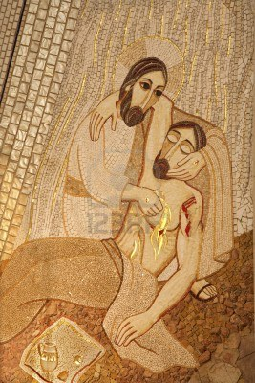

Dal vangelo secondo Luca
In quel tempo, un dottore della Legge si alzò per mettere alla prova Gesù e chiese: «Maestro, che cosa devo fare per ereditare la vita eterna?». Gesù gli disse: «Che cosa sta scritto nella Legge? Come leggi?». Costui rispose: «Amerai il Signore tuo Dio con tutto il tuo cuore, con tutta la tua anima, con tutta la tua forza e con tutta la tua mente, e il tuo prossimo come te stesso». Gli disse: «Hai risposto bene; fa’ questo e vivrai».
Ma quello, volendo giustificarsi, disse a Gesù: «E chi è mio prossimo?». Gesù riprese: «Un uomo scendeva da Gerusalemme a Gèrico e cadde nelle mani dei briganti, che gli portarono via tutto, lo percossero a sangue e se ne andarono, lasciandolo mezzo morto. Per caso, un sacerdote scendeva per quella medesima strada e, quando lo vide, passò oltre. Anche un levìta, giunto in quel luogo, vide e passò oltre. Invece un Samaritano, che era in viaggio, passandogli accanto, vide e ne ebbe compassione. Gli si fece vicino, gli fasciò le ferite, versandovi olio e vino; poi lo caricò sulla sua cavalcatura, lo portò in un albergo e si prese cura di lui. Il giorno seguente, tirò fuori due denari e li diede all’albergatore, dicendo: “Abbi cura di lui; ciò che spenderai in più, te lo pagherò al mio ritorno”. Chi di questi tre ti sembra sia stato prossimo di colui che è caduto nelle mani dei briganti?». Quello rispose: «Chi ha avuto compassione di lui». Gesù gli disse: «Va’ e anche tu fa’ così».
Parola del Signore. Lode a te o Cristo

BENEDETTO XVI

Quest'oggi la liturgia ci invita a riflettere sulla celebre parabola del buon samaritano, che introduce nel cuore del messaggio evangelico: l'amore verso Dio e l'amore verso il prossimo. Ma chi è il mio prossimo? - chiede l'interlocutore a Gesù. E il Signore risponde ribaltando la domanda, mostrando, attraverso il racconto del buon samaritano, che ciascuno di noi deve farsi prossimo di ogni persona che incontra. "Va' e anche tu fa' lo stesso!. Amare, dice Gesù, è comportarsi come il buon samaritano. Noi sappiamo, del resto, che Buon Samaritano per eccellenza è proprio Lui: pur essendo Dio, non ha esitato ad abbassarsi sino a farsi uomo e a dare la vita per noi.
La parabola del buon Samaritano conduce soprattutto

a due importanti chiarificazioni. Mentre il concetto di« prossimo » era riferito, fino ad allora, essenzialmente ai connazionali e agli stranieri che si erano stanziati nella terra d'Israele e quindi alla comunità solidale di un paese e di un popolo, adesso questo limite viene abolito. Chiunque ha bisogno di me e io posso aiutarlo, è il mio prossimo. Il concetto di prossimo viene universalizzato e rimane tuttavia concreto. Nonostante la sua estensione a tutti gli uomini, non si riduce all'espressione di un amore generico ed astratto, in se stesso poco impegnativo, ma richiede il mio impegno pratico qui ed ora.
L'amore è dunque il "cuore" della vita cristiana; infatti solo l’amore, suscitato in noi dallo Spirito Santo, ci rende testimoni di Cristo

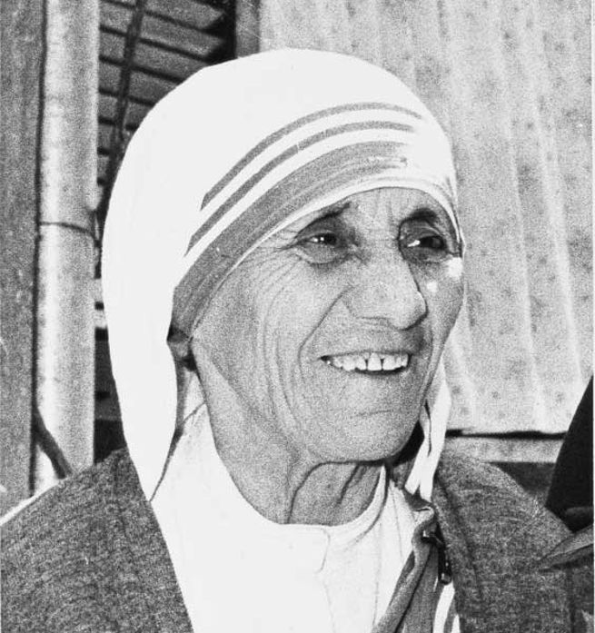
Signore, quando ho fame, dammi qualcuno che ha bisogno di cibo;
quando ho sete, mandami qualcuno che ha bisogno di una bevanda;
quando ho freddo, mandami qualcuno da scaldare;
quando ho un dispiacere, offrimi qualcuno da consolare;
quando la mia croce diventa pensate, fammi condividere la croce di un altro;
quando sono nell’indigenza, guidami da qualcuno nel bisogno;
quando non ho tempo, dammi qualcuno che io possa aiutare per qualche momento;
quando sono umiliato, fa’ che io abbia qualcuno da lodare;
quando sono scoraggiato, mandami qualcuno da incoraggiare;
quando ho bisogno della comprensione degli altri,
dammi qualcuno che ha bisogno della mia;
quando ho bisogno che un altro si occupi di me, mandami qualcuno di cui occuparmi;
quando penso solo a me stesso, attira la mia attenzione su un’altra persona.
E così avrò la vita eterna, la vita della carità.

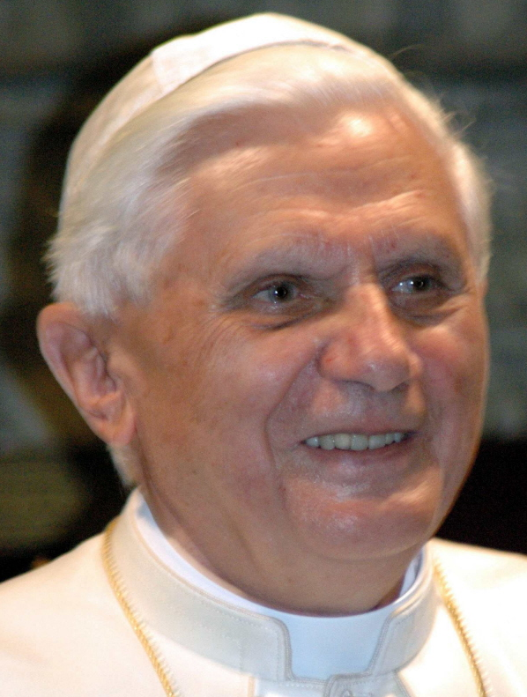

Si rivela così possibile l'amore del prossimo nel senso enunciato dalla Bibbia, da Gesù. Esso consiste appunto nel fatto che io amo, in Dio e con Dio, anche la persona che non gradisco o neanche conosco. Questo può realizzarsi solo a partire dall'intimo incontro con Dio, un incontro che è diventato comunione di volontà arrivando fino a toccare il sentimento. Allora imparo a guardare quest'altra persona non più soltanto con i miei occhi e con i miei sentimenti, ma secondo la prospettiva di Gesù Cristo. Il suo amico è mio amico. Al di là dell'apparenza esteriore dell'altro scorgo la sua interiore attesa di un gesto di amore, di attenzione, che io non faccio arrivare a lui soltanto attraverso le organizzazioni a ciò deputate. Io vedo con gli occhi di Cristo e posso dare all'altro ben più che le cose esternamente necessarie: posso donargli lo sguardo di amore di cui egli ha bisogno. Se il contatto con Dio manca del tutto nella mia vita, posso vedere nell'altro sempre soltanto l'altro e non riesco a riconoscere in lui l'immagine divina. Se però nella mia vita tralascio completamente l'attenzione per l'altro, volendo essere solamente « pio » e compiere i miei « doveri religiosi », allora s'inaridisce anche il rapporto con Dio. Allora questo rapporto è soltanto « corretto », ma senza amore. Solo la mia disponibilità ad andare incontro al prossimo, a mostrargli amore, mi rende sensibile anche di fronte a Dio. Solo il servizio al prossimo apre i miei occhi su quello che Dio fa per me e su come Egli mi ama. I santi — pensiamo ad esempio alla beata Teresa di Calcutta — hanno attinto la loro capacità di amare il prossimo, in modo sempre nuovo, dal loro incontro col Signore eucaristico e, reciprocamente questo incontro ha acquisito il suo realismo e la sua profondità proprio nel loro servizio agli altri. Amore di Dio e amore del prossimo sono inseparabili, sono un unico comandamento.

BENEDETTO XVI

************************************************************************

PREGHIERA DEI FEDELI
Dio si è fatto vicino in Cristo all’umanità ferita. Attraverso di noi si fa presente ai fratelli e alle sorelle che soffrono e sono bisognosi di aiuto. Eleviamo al Padre la nostra preghiera, facendoci voce di tutta l’umanità.

L. Preghiamo insieme e diciamo: Soccorri i tuoi figli, Signore.

- Padre, dona alla tua Chiesa di seguire Cristo, suo Pastore. Non si stanchi di soccorrere e raccogliere lungo le strade della storia l’umanità ferita, preghiamo.

- Padre, Cristo ci ha riconciliati con te. L’olio della tua consolazione e il vino della nuova alleanza risanino l’odio e i rancori, e spingano i popoli a riconciliarsi, preghiamo.

- Padre, fa’ che ogni fratello e sorella si fermi davanti alle necessità degli altri. Pur negli affanni quotidiani, sappiano avvicinarsi e alleviare la miseria e la sofferenza, preghiamo.

- Padre, dona alla nostra comunità il tuo Spirito d’amore. Fa’ che viviamo nella tua carità e amiamo te e i fratelli come Cristo ci ha insegnato, preghiamo.

- Padre, soccorri ogni uomo nel cammino della vita. Al termine del nostro viaggio accoglici tutti nella tua casa, preghiamo.

Padre, hai voluto che Gesù si facesse prossimo a noi e ci insegnasse a vivere il comandamento dell’amore. Sostieni il nostro impegno verso i fratelli e concedici di non stancarci mai nel farci dono per gli altri. Te lo chiediamo per Cristo nostro Signore. Amen

°°°°°°°°°°°°°°°°°°°°°°°°°°°°°°°°°°°°°°°°°°°°°°°°°°°°°°°

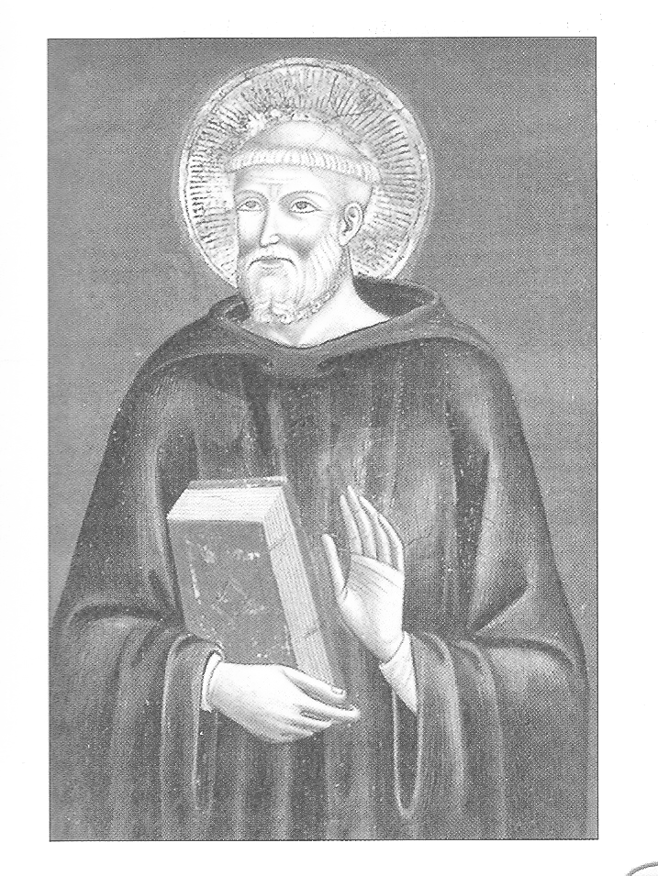
Oggi ricorre la festa di San Benedetto Abate, Patrono d’Europa. Nato a Norcia intorno al 480, Benedetto compì i primi studi a Roma ma, deluso dalla vita della città, si ritirò a Subiaco, dove rimase per circa tre anni in una grotta - il celebre "sacro speco" – dedicandosi interamente a Dio. A Subiaco, avvalendosi dei ruderi di una ciclopica villa dell’imperatore Nerone, egli, insieme ai suoi primi discepoli, costruì alcuni monasteri dando vita ad una comunità fraterna fondata sul primato dell’amore di Cristo, nella quale la preghiera e il lavoro si alternavano armonicamente a lode di Dio. Alcuni anni dopo, a Montecassino, diede forma compiuta a questo progetto, e lo mise per iscritto nella "Regola", unica sua opera a noi pervenuta. Tra le ceneri dell’Impero Romano, Benedetto, cercando prima di tutto il Regno di Dio, gettò, forse senza neppure rendersene conto, il seme di una nuova civiltà che si sarebbe sviluppata, integrando i valori cristiani con l’eredità classica, da una parte, e le culture germanica e slava, dall’altra. C’è un aspetto tipico della sua spiritualità, che quest’oggi vorrei particolarmente sottolineare. Benedetto non fondò un’istituzione monastica finalizzata principalmente all’evangelizzazione dei popoli barbari, come altri grandi monaci missionari dell’epoca, ma indicò ai suoi seguaci come scopo fondamentale, anzi unico, dell’esistenza la ricerca di Dio. Egli sapeva, però, che quando il credente entra in relazione profonda con Dio non può accontentarsi di vivere in modo mediocre all’insegna di una religiosità superficiale. Si comprende, in questa luce, allora meglio l’espressione che Benedetto trasse da san Cipriano e che sintetizza nella sua Regola il programma di vita dei monaci: "Niente anteporre all’amore di Cristo". In questo consiste la santità, proposta valida per ogni cristiano e diventata una vera urgenza pastorale in questa nostra epoca in cui si avverte il bisogno di ancorare la vita e la storia a saldi riferimenti spirituali. Modello sublime e perfetto di santità è Maria Santissima, che ha vissuto in costante e profonda comunione con Cristo. Invochiamo la sua intercessione, insieme a quella di san Benedetto, perché il Signore moltiplichi anche nella nostra epoca uomini e donne che, attraverso una fede illuminata, testimoniata nella vita, siano in questo nuovo millennio sale della terra e luce del mondo.

Padre buono, ti prego:
dammi un'intelligenza che ti comprenda,
un animo che ti gusti,
una pensosità che ti cerchi,
una sapienza che ti trovi,
uno spirito che ti conosca,
un cuore che ti ami,
un pensiero che sia rivolto a te,
degli occhi che ti guardino,
una parola che ti piaccia,
una pazienza che ti segua,
una perseveranza che ti aspetti
Benedetto da Norcia

Joseph Ratzinger:

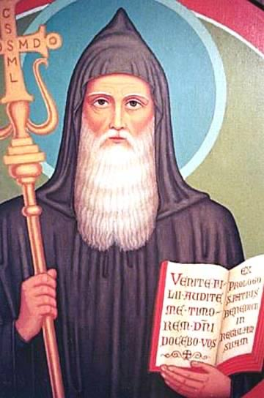
Ciò di cui abbiamo soprattutto bisogno in questo momento della storia sono uomini che, attraverso una fede illuminata e vissuta, rendano Dio credibile in questo mondo. La testimonianza negativa di cristiani che parlavano di Dio e vivevano contro di Lui, ha oscurato l’immagine di Dio e ha aperto la porta all’incredulità.

Abbiamo bisogno di uomini che tengano lo sguardo dritto verso Dio, imparando da lì la vera umanità. Abbiamo bisogno di uomini il cui intelletto sia illuminato dalla luce di Dio e a cui Dio apra il cuore, in modo che il loro intelletto possa parlare all’intelletto degli altri e il loro cuore possa aprire il cuore degli altri. Soltanto attraverso uomini che sono toccati da Dio, Dio può far ritorno presso gli uomini.

Abbiamo bisogno di uomini come Benedetto da Norcia il quale, in un tempo di dissipazione e di decadenza, si sprofondò nella solitudine più estrema, riuscendo, dopo tutte le purificazioni che dovette subire, a risalire alla luce, a ritornare e a fondare a Montecassino, la città sul monte che, con tante rovine, mise insieme le forze dalle quali si formò un mondo nuovo.

Così Benedetto, come Abramo, diventò padre di molti popoli. Le raccomandazioni ai suoi monaci poste alla fine della sua regola, sono indicazioni che mostrano anche a noi la via che conduce in alto, fuori dalle crisi e dalle macerie. “Come c’è uno zelo amaro che allontana da Dio e conduce all’inferno, così c’è uno zelo buono che allontana dai vizi e conduce a Dio e alla vita eterna. È a questo zelo che i monaci devono esercitarsi con ardentissimo amore: si prevengano l’un l’altro nel rendersi onore, sopportino con somma pazienza a vicenda le loro infermità fisiche e morali… Si vogliano bene l’un l’altro con affetto fraterno… Temano Dio nell’amore… Nulla assolutamente antepongano a Cristo il quale ci potrà condurre tutti alla vita eterna” .

O Dio, che hai scelto san Benedetto abate
e lo hai costituito maestro
di coloro che dedicano la vita al tuo servizio,
concedi anche a noi
di non anteporre nulla all’amore del Cristo
e di correre con cuore libero e ardente
nella via dei tuoi precetti.

